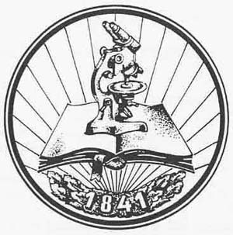

**TÖRTÉNELEM TIT**

**BÉKÉS MEGYEI LEVELEZŐ VERSENY**

**DÖNTŐ**

**2025. május 6.**

**8. osztály**

**Magyarország története (1945 - 1958)**

**Összpontszám: 78 pont**

**1, Az alábbi fényképek Budapesten készültek, a második világháború utáni években. Írd a képek melletti vonalakra annak/azoknak az állítás(ok)nak a sorszámát, amely(ek) magyarázatot ad(nak) a képen látható jelenség(ek)re! Egy-egy állítás csak egyszer szerepelhet, két állítás kimarad. (4 pont)**

Állítások:

1, A világháború 800 000 és 1 millió fő közé becsült áldozatainak többsége férfi volt.

2, A sínhálózat 40%-a, a mozdonyok több, mint 2/3-a megsemmisült.

3, A visszavonuló német csapatok összesen 28 Tisza- és Duna-hidat robbantottak föl.

4, A termésmennyiségek 1945-re az 1930-as években jellemző adatok harmadát-felét tették ki.

5, 1946 nyarán az infláció addig soha sem látott mértékeket öltött: július utolsó napján az áremelkedés 158 486%-os volt.

6, Budapest épületeinek 4/4-e megsemmisült vagy károkat szenvedett.

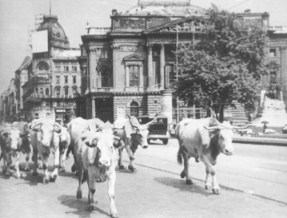

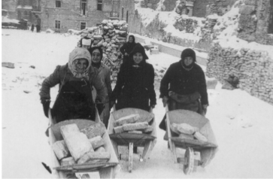

Romeltakarítás a várban Marhákat hajtanak a vágóhídra

a: 1 b: 6 c: 4

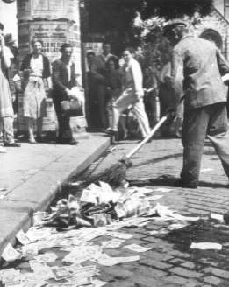

Seprik a pengőt a Lehel téren

d: 5

**2, A feladat a Rákosi- és a Kádár-korszak életviszonyaival kapcsolatos. Döntsd el a következő viccekről és plakátokról, hogy a Rákosi- vagy a Kádár-korszakra vonatkozik! Írd a betűjeleket a táblázat megfelelő helyére! (7 pont)**

**A, -** Hányféle sör van Magyarországon?

- Háromféle: világos, barna és munkásőr.

**B,** Késő éjjelrémisztő dörömbölés egy pesti bérház ajtaján, az alvó férfi felriad, ijedten kisiet az előszobába és reszkető hangon kérdi:

- Ki az? ….

- A Halál!

A férfi megkönnyebbülve suttogja: - Hála Istennek, már azt hittem, hogy az ÁVH!

**C,**  Hárman ülnek egy sötét cellában, és kérdezik arról, hogy ki miért van itt.

- Én azért vagyok itt, mert szidtam Rajk Lászlót! – kezdi az első.

- Én azért, mert dicsértem Rajk Lászlót! – válaszolja a második.

- És te miért ülsz? – kérdezik a harmadikat, mire az csendben így válaszol:

- Én vagyok Rajk László.

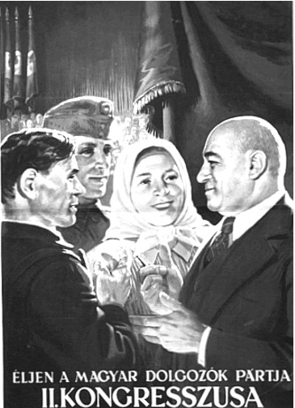

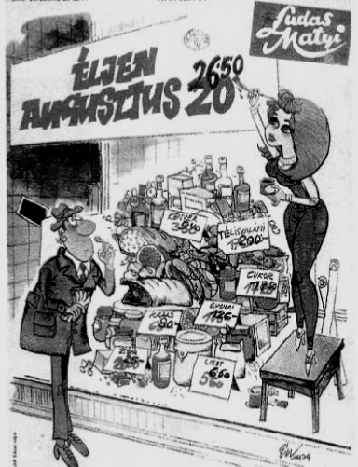

**D,** A Ludas Matyi című vicclap címoldala **E,** Korabeli plakát

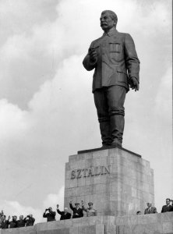

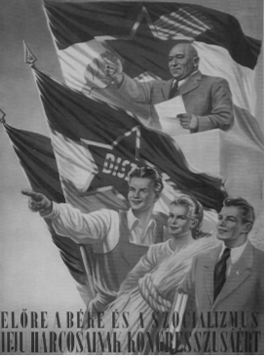

**F,** Korabeli plakát **G,** Korabeli szobor Budapesten

Rákosi: B, C, E, F, G Kádár: A, D

**3, Számozással állítsd időrendbe az eseményeket! (6 pont)**

4 Sztálin halála 6 Nagy Imre kivégzése 3 kékcédulás választás

1 a forint bevezetése 5 Rádió ostrom 2 párizsi béke

**4, Mi volt a kommunista párt pontos neve a következő években? Rövidítésekkel válaszolj! (3 pont)**

1946: MKP 1950: MDP 1977: MSZMP

**5, Olvasd el figyelmesen a szöveget, majd válaszolj a kérdésekre a forrás és saját ismereteid segítségével!**

„Pontosan három nap telt el az 1956-os forradalom budapesti és békéscsabai nyitánya között. A pszichológia nyelvén szólva: 72 órányi „reakcióidőre” volt szüksége Békéscsabának. Vajon a kívánatosnál gyorsabb, vagy lassabb volt-e a békéscsabaiak reagálása? Ráéreztek-e a történelem zaklatott menetére? És eljutottak-e a forradalom fősodrába, vagy beérték valamelyik szelídebb, kevesebb veszélyt tartogató melléksodrával? Aki ismeri a legújabb kori magyar történelmet, hajlamos a fenti kérdésekre leegyszerűsített választ adni: „Békéscsaba háromnapnyi elmaradásában nincs semmi meglepő. Ezúttal is a vidék fáziskésését figyelhettük meg... Az elmúlt 150 évben rendszerint Pest-Buda, majd Budapest mutatta fel a vezérlő eszméket, a vidék pedig több-kevesebb késéssel követte az utat törő fővárost”. – E megállapítások ténybeli bizonyítékai aligha vonhatók kétségbe. Mégsem lenne igazságos, ha felrónánk Békéscsabának, amiért háromnapnyi gondolkodási időt kért a történelemtől, mielőtt cselekvésre szánta el magát. […]

A csabaiak füléhez a hazai rádióadásokból érkeztek a főváros forrongásának első hírei. De ezekből a híradásokból éppen azok a tények és mozzanatok, állásfoglalások és csekmények hiányoztak, amelyek a személyes tapasztalatot nélkülözők tájékozódását és reális véleményalkotását leginkább elősegíthették volna. Október 23-a legfontosabb eseményeiről mindkét országos hatósugarú hazai rádióadó hallgatott. Nem jártak jobban a csabaiak a látható, olvasható információkkal sem. A rohamosan terjedő sztrájkmozgalom a fővárosi újságok előállítását és országos terjesztését napokon át csaknem teljesen megbénította. A nyomtatott sajtó egyetlen elérhető terméke a helyi napilap volt: a *Viharsarok Népe,* amely most inkább, mint korábban, a Békés megyei pártbizottság, főként Majoros János első titkár fennhatósága alatt készült. Október 24-i, hat oldalon megjelent számának mindössze három eldugott sora tartalmaz homályos utalást a világraszóló eseményekre, amelyek 23-án Budapesten végbementek. Első oldalát csaknem teljesen Gerő Ernő előző esti, országszerte ellenérzéssel fogadott rádióbeszéde és az általa vezetett kormányküldöttség jugoszláviai útjáról szóló közlemény töltötte be.

A következő napok hallható, olvasható hírei és hírmagyarázatai még inkább a tények torzításának, a valóság leplezésének, az eseményektől távol élők tévútra terelésének szolgálatában fogantak. A hazai rádióadók reggeltől estig szórták szitkaikat, megbélyegző jelzőiket a budapesti tüntetőkre. Egy névtelen kommentátor így beszélt a forradalom második napján a Kossuth rádióban: „Rabolnak, fosztogatnak, munkásvért ontanak a nemzeti függetlenség, szuverenitás szent gondolatával takarózva. Ezek nem hazafiak. Ezek sötét gazemberek, vagy megtévesztett kamaszok”. – Ugyanezt a hangot ütötték meg a párthatalom Békés megyei ügyvivői, amikor a *Viharsarok Népe* október 24-i különkiadásában, majd 25-i és 26-i számaiban egységes sorakozásra szólították fel a megye lakóit Budapest „gonosztevői”, „vérengző bandái”, „ellenforradalmi hordái”, maroknyi hazaáruló csőcseléke ellen.

Hogyan válaszolhatott a kétszáz milliós birodalom félreérthetetlen fenyegetésére az akkor ötvenezres mezőváros politikai vezérkara? Igen egyszerűen: tegye mindenki a kötelességét ott, ahová foglakozása, önkéntes feladatvállalása állította! A munkástanácsok készítsék elő a termelés november 5-i, hétfői újraindítását, a villanytelep személyzete biztosítsa a folyamatos áramszolgáltatást, a pékségek és szállítómunkások gondoskodjanak az ellátatlan lakosok kenyeréről stb. Ami pedig a fegyveres erőket illeti: a fenyegető szovjet invázióra aligha lehetett okosabban készülni, mint az emberek életének és javainak megóvását célzó katonai diplomáciával, amely jó előre megpróbálja mérsékelni a lakosság szenvedéseit és veszteségeit. […]

A szovjet csapatok Csaba környéki megjelenésére válaszulTóth alezredes riadót rendelt el a hadosztálynál, és parancsot adott a szovjet erők nagyságának, mozgási irányának felderítésére. Majd tanácskozott a forradalom civil és fegyveres erőinek legfőbb képviselőivel, akik vele egyetértésben elhatározták: 1. csakis a honvédelmi minisztérium parancsára kezdhetnek harcot a szovjet egységek ellen; 2. meggyorsítják a forradalom édes gyermekeinek számító paramilitáris szervezetek – gyár- és nemzetőrségek, munkásmilíciák – keretállományának felállítását, tagjainak felfegyverzését puskával, géppisztollyal, golyószóróval; 3. az oroszul értő és beszélő Fekete Pál vezetésével parlamentereket küldenek a szovjet csapatok parancsnokságához, hogy felhívják a figyelmét a város megszállása esetén bekövetkezhető konfliktusokra – különös tekintettel a lakosság élesen szovjetellenes közhangulatára.

A halasztást nem tűrő határozatok végrehajtását azonnal elkezdték. Húszas, harmincas éveiben járó, különböző foglalkozású önként jelentkező fiatalokkal bővítették a nemzetőrséget, melynek tagjai – rendőrtisztektől kapott néhány órás kiképzés után – fegyveres rendfenntartó járőrszolgálatot teljesítettek a városban. Önzetlen szolgálattételük ösztönző példaként hatott a gimnázium és a mélyépítő technikum, valamint az ipari szakmák idősebb tanulóira. Közülük hatvanöt, túlnyomórészt tinédzser korú fiatal honvédtisztek vezetésével „fegyveres harci csapatba” tömörült, hogy külső megtámadtatás esetén kivehesse részét Békéscsaba védelméből.”

Forrás: <http://www.rev.hu/ords/f?p=600:2:::::P2_PAGE_URI:kiadvanyok/evkonyv99/locsei>

**A, Ki ő? (4 pont)**

1, A forrásban megírt események alatt a Szovjetunió vezetője: HRUSCSOV

2, Oroszul értő és beszélő parlamenter: FEKETE PÁL

3, Alezredes, aki riadót rendel el: TÓTH

4, Rádióbeszédet tart október 23-án: GERŐ ERNŐ

**B, Számokkal válaszolj! (4 pont)**

a, Hány évvel ezelőtt történtek a forrásban leírt események? 69

b, Hány óra elteltével érkeztek meg a budapesti forradalom hírei Békéscsabára? 72

c, A Szovjetunió lakosainak száma: 200 000 000

d, A „fegyveres harci csapat” tagjainak száma: 65

**C, Igaz (I) vagy hamis (H) az állítás? (4 pont)**

1, A csabaiak leghamarabb a nyomtatott sajtóból értesültek a fővárosi eseményekről. H

2, A nemzetőrség tagjai az idősebb korosztályból kerültek ki. H

3, A Jugoszláviában tárgyaló kormányküldöttséget Gerő Ernő vezette. I

4, A Viharsarok Népe című napilap a kommunista párt befolyása alá került. I

**6, Párosítsd a címert/jelképet az évszámmal! Írd az évszámokat a megfelelő kép alá! (4 pont)**

Évszámok: 1951 1979 2019 1945

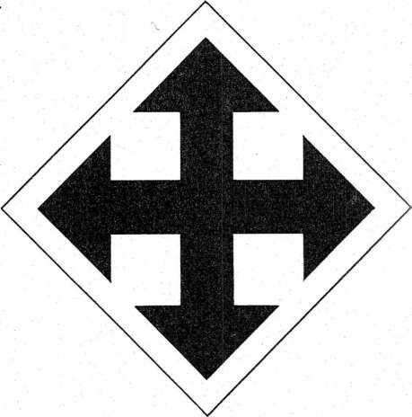

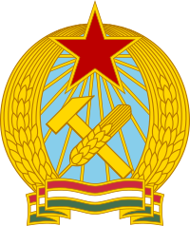

a, Évszám: 1951 b, Évszám: 1945

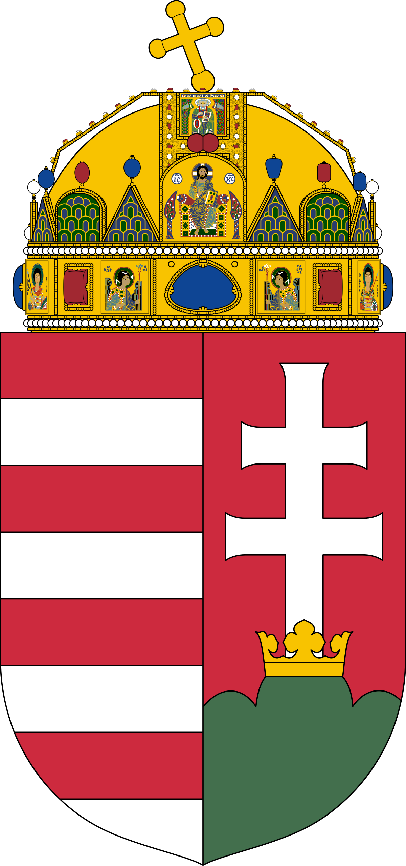

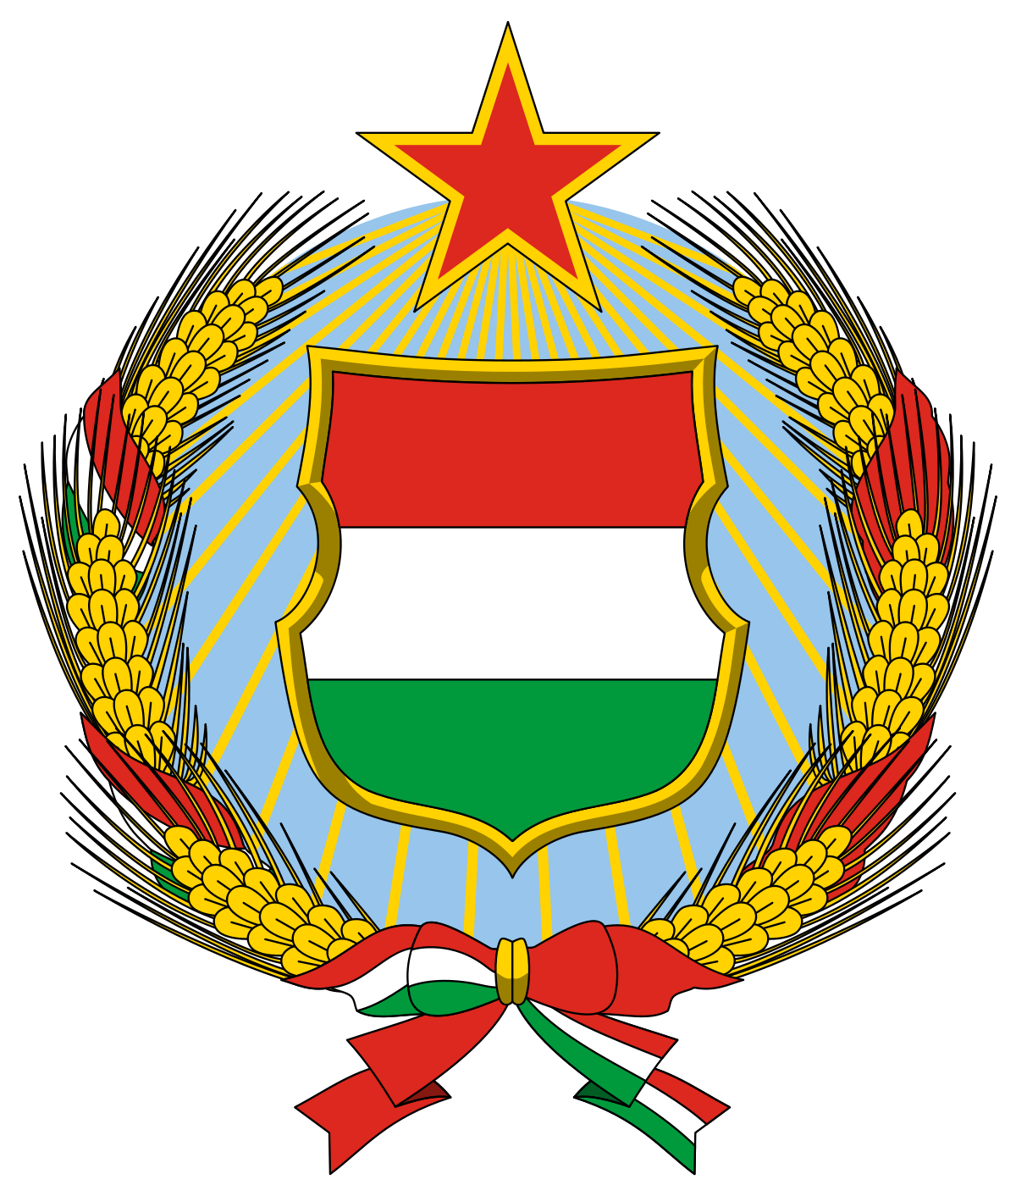

c, Évszám: 1979 d, Évszám: 2019

**7, Melyik szó hiányzik a pontozott vonalról? (6 pont)**

1, Az Ideiglenes Nemzetgyűlés DEBRECEN (város) alakult meg.

2, A második világháború végén hazánkba a SZOVJET hadsereg vonult be.

3, A Rákosi-korszakban a vas és ACÉL országa akartunk lenni.

4, Békéscsaba 1950-ben (Gyula helyett) a MEGYESZÉKHELY lett.

5, Hazánk a VARSÓI Szerződés tagjává vált.

6, Aranycsapatnak hívták a legendás LABDARÚGÓ (sportág) csapatot.

**8, Írd a fogalmak elé a meghatározásuk sorszámát! Vigyázz, egy sorszám kimarad! (8+2 pont)**

8 internálótábor 5 ÁVH 6 TSZ 7 KISZ

4 lakosságcsere 1SZEB 9 koncepciós per 2munkásőr

1, A második világháború után a győztes hatalmak által a fegyverszünet betartására és a kormányok működésének ellenőrzésére megalakított testületek voltak a legyőzött országokban a győztes hatalmak részvételével.

2, 1957. január végén az Magyar Szocialista Munkáspárt Ideiglenes Intéző Bizottsága döntött a létrehozásáról. Az elképzelés szerint „1919-es vöröskatonákból, volt partizánokból, 1944 előtti kommunista munkásokból, téesztagokból és szegényparasztokból" kellett volna megalakítani a „párt (új) öklét”

3, A közép- és kelet-európai szocialista országok védelmi katonai-politikai szervezete volt. Lengyelországban alapították meg 1955. május 14-én a Szovjetunió javaslatára. 1991-ben bomlott föl.

4, Területek vagy országok lakosságának nemzetiségi vagy vallási megkülönböztetésű (önkéntesnek hirdetett) áttelepítése (hontalanítása) egy másik országba a 20. században.

5, A magyarországi kommunista pártállami diktatúra részben [titkosan tevékenykedő](https://hu.wikipedia.org/wiki/Titkosszolg%C3%A1lat) szervezete volt 1948 és 1956 között. Feladata hivatalosan a rendszer ellenfeleinek üldözése, a rendszer és vezetőinek védelme volt.

6, Olyan szocialista szövetkezeti forma, amelyben a beadott javaktól függetlenül, a közösen végzett munka arányában részesültek jövedelemben a tagok.

7, A magyar [kommunista](https://hu.wikipedia.org/wiki/Kommunizmus) [állampárt](https://hu.wikipedia.org/wiki/%C3%81llamp%C3%A1rt), a [Magyar Szocialista Munkáspárt](https://hu.wikipedia.org/wiki/Magyar_Szocialista_Munk%C3%A1sp%C3%A1rt) (MSZMP) ifjúsági szervezete volt 1957 és 1989 között.

8, Általában diktatórikus rendszerekben a politikailag megbízhatatlan személyeknek az összegyűjtésére szolgáló tábor. Embertelen körülmények jellemzik, a raboknak nincs sok esélyük a túlélésre.

9, Koholt vádakkal, hamis tanúkkal lefolytatott per. A diktatórikus rendszerek úgynevezett kirakatpere, ahol […] antidemokratikus módon hoznak ítéletet. A Rákosi-diktatúra időszakában és az 1956-os forradalmat követően számos embert ilyen perben végeztek ki.

Kimaradó fogalom száma: 3 Ehhez kapcsolódó fogalom: VARSÓI SZERZŐDÉS

**9, Ki ő? (6 pont)**

1, Sztálin legjobb magyar tanítványa: RÁKOSI MÁTYÁS

2, „láncos kutya”: TITO

3, A szovjetek titokban Moszkvába viszik 1956 november elején: KÁDÁR JÁNOS

4, 1958-ban kivégzett kormányfő: NAGY IMRE

5, A TIME magazin az év emberének választotta 1956-ban: PESTI SRÁC

6, Esztergomi érsek, 1948 karácsonyán tartóztatták le: MINDSZENTY JÓZSEF

**10, A térkép segítségével válaszolj a kérdésekre!**

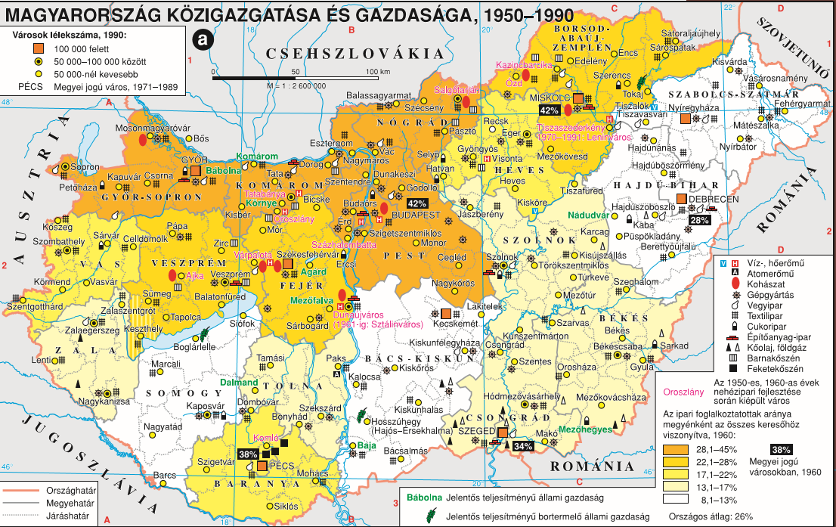

**A, Nevezd meg a földrajzi helyet! (4 pont)**

a, Mi volt Tiszaszederkény neve 1972-ben? LENINVÁROS

b, Mi volt a korszakban hazánk északi szomszédja: CSEHSZLOVÁKIA

c, Mi volt a neve a megyei jogú városnak Csongrád megyében? SZEGED

d, Hol volt a Balaton mellett bortermelő állami gazdaság? BOGLÁRLELLE

**B, Melyik? (6 pont)**

1, … a legészakibb település: SÁTORALJAÚJHELY

2, … a magyar atomváros: PAKS

3, … a térképen jelölt nem magyarországi település: BŐS

4, …. a legnagyobb területű szomszédos ország: SZOVJETUNIÓ

5, … a békés megyei cukorgyár: SARKAD és MEZŐHEGYES

**10, Hol történt? (6 pont)**

a, A kommunista történelem szerint ezen a településen ért véget a háború hazánkban: NEMESMEDVES

b, Ebben az országban őrizték a koronázási kardot 1955-ben: USA

c, Ezen a településen alakult meg az Ideiglenes Kormány: DEBRECEN

d, Itt írták alá hazánk képviselői a II. világháborút lezáró békét: PÁRIZS

e, A Kárpátaljára került magyarok országának fővárosa: MOSZKVA

f, Ebben a városban dördültek el az első lövések az 1956-os forradalom idején: DEBRECEN

**11, Mi volt hazánk…? (4 pont)**

1, fizetőeszköze 1945-ben: PENGŐ 1958-ban: FORINT

2, államformája 1945-ben: KIRÁLYSÁG 1958-ban: NÉPKÖZTÁRSASÁG